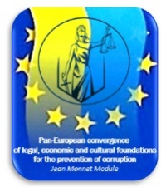
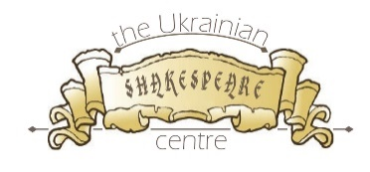
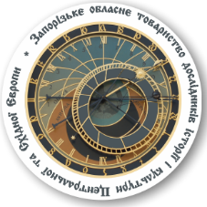
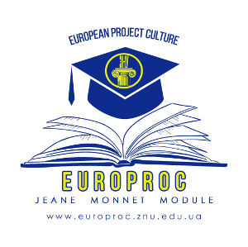
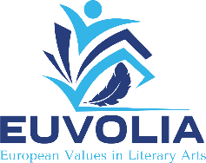
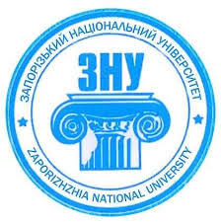
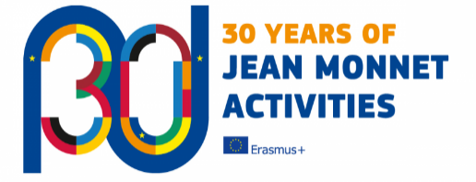
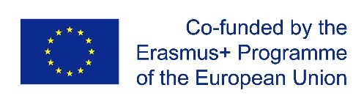

Круглий стіл
«Європейські цінності для нової української школи»
1 листопада 2019 р.
Запорізький національний університет, вул. Жуковського 66, ауд. 61

РЕЗОЛЮЦІЯ
щодо шляхів і засобів впровадження ціннісно-орієнтованого підходу
до викладання дисциплін гуманітарного циклу
у Новій українській школі

З метою всебічного забезпечення реалізації євроінтеграційного вибору України, з урахуванням важливості виховної й культуртрегерської місії, покладеної на Нову українську школу у питаннях формування європейської ідентичності нових поколінь українських громадян, на визнання значущої ролі вчителів у розбудові активного й свідомого громадянського суспільства учасники Круглого столу «Європейські цінності для нової української школи» постановили:

- Визнати неефективними запозичені з радянських часів формальні практики «конструювання» особистості, що спиралися на державну монополію у питаннях визначення ідентичності і сприяли вихованню сервільної пасивної «посередньості» через культивацію «двоєдумства», викорінення альтернативних точок зору, догматизм і фактичну заборону критичного мислення. В усілякий спосіб запобігати вкоріненню подібних практик у новій українській школі.
- Наголосити на паритетній відповідальності усіх стейкхолдерів – освітянської спільноти, родини, громадянського суспільства, бізнесу, держави – за створення сприятливого середовища для формування ідентичності українських громадян на засадах дотримання базових європейських цінностей: пріоритетності людського життя, визнання людської гідності, рівності, свободи, демократії, принципу верховенства права. Керуватися принципом «цінності у дії»: дотримуватися європейських цінностей у повсякденному житті і на власному прикладі заохочувати до цього учнів і колег.
- При викладанні дисциплін соціогуманітарного циклу зосереджувати увагу на історично й культурно детермінованому характері ціннісного комплексу, застосовувати міждисциплінарний підхід до висвітлення еволюції загальнолюдських і європейських цінностей, зокрема, демонструвати механізми їх художньої маніфестації, правового забезпечення тощо.
- Формувати неупереджену, критичну візію особистісної й національної системи цінностей з позицій інших культур; наголошувати на інклюзивному характері української культури як такої, що обіймає й інкорпорує культурне надбання національних меншин, які мешкають на території України. Стимулювати критичне переосмислення категорій і механізмів соціокультурного «очуження» шляхом аналізу художніх текстів, що в той чи інший спосіб проблематизують дискурс «інакості». В усілякий спосіб запобігати поширенню «мови ненависті»: виховувати молоді покоління українців у дусі поваги до цінностей інших культур, толерантності, співробітництва й діалогу.
- Всебічно розкривати й використовувати потенціал художнього тексту як наочного кейсу для демонстрації функціонування і взаємодії ціннісних систем; при виборі матеріалу орієнтуватися на вітчизняні й зарубіжні тексти, що у якомога кращий спосіб демонструють засадничі принципи європейського світогляду, проблематизують питання свободи волі й слова, демократичного вибору, гендерної й расової рівності, толерантності тощо. Вдаватися до емоційного читання текстів, залучати учнів і студентів до активного обговорення і практичного вирішення поставлених у текстах проблемних питань.
- Розвивати подальше співробітництво між закладами вищої та середньої освіти, неурядовими організаціями, представниками громадянського суспільства у напрямку пошуків інноваційних підходів до формування європейської ідентичності українських громадян.

Учасники Круглого столу:

Прізвище, ім'я, по-батькові | Місце роботи / навчання | Посада
Каганов Юрій Олегович | Запорізький національний університет | Проректор з науково-педагогічної роботи
Гунько Лариса Миколаївна | Запорізька гімназія №11 | заступник директора
Євко Оксана Григорівна | Запорізька гімназія "Контакт" Запорізької міської ради Запорізької області | Заступник директора з НМР
Анікіна Світлана Миколаївна | Запорізька загальноосвітня школа І-ІІІ ступеню № 95 | вчитель початкових класів
Крупій Ірина Феліксівна | Запорізька гімназія "Контакт" Запорізької міської ради Запорізької області | заступник директора з НВР
Медвідь Ірина Василівна | Запорізька загальноосвітня школа І-ІІІ ступеню № 95 | вчитель початкових класів
Моргун Карина Дмитрівна | Запорізька загальноосвітня школа І-ІІІ ступеню № 95 | вчитель початкових класів
Дячко Тетяна Сергіївна | Запорізька загальноосвітня школа І-ІІІ ступеню № 95 | вчитель початкових класів
Кузякіна Ірина Іванівна | Запорізька загальноосвітня школа І-ІІІ ступеню № 95 | вчитель початкових класів
Клімова Тетяна миколаївна | Запорізька загальноосвітня школа І-ІІІ ступеню № 95 | вчитель початкових класів
Лемешко Олена Миколаївна | Запорізька загальноосвітня школа І-ІІІ ступеню № 95 | вчитель початкових класів
Яценко Оксана Михайлівна | РМК ТВО Хортицького р-ну, ЗЗНВК №108 | методист, вчитель історії
Прочан Наталія Євгенівна | Запорізька гімназія №11 | Практичний психолог
Федотичева Наталя Іванівна | Запорізька гімназія №93 Запорізької міської ради Запорізької області | Учитель зарубіжної літератури та російської мови
Пащенко Інна Миколаївна | Запорізька гімназія № 93 | Педагог-організатор
Цопа Дарина Костянтинівна | Запорізька загальноосвітня школа І-ІІІ ступенів №81 | Заступник директора з НВР, вчитель англійської мови
Тертишна Лідія Олексіївна | РМК Шевченківського району | завідувач РМК
Маркова Наталя Володимирівна | Запорізька загальноосвітня школа І-ІІІ ступенів №81 | практичний психолог
Скиртач-Кукіна Олена Євгенівна | Запорізька загальноосвітня школа І-ІІІ ступенів №81 | заступник директора з НВР
Ходосова Юлія Олегівна | Запорізький колегіум № 98 | вчитель іноземної мови ( німецької мови)
Клочок Аліна Олександрівна | Запорізький колегіум № 98 | Соціальний педагог
Шуляк Юлія Фянісовна | Запорізька загальноосвітня школа 101 | Вчитель історії
Надточій Наталя Олександрівна | ЗНУ | доцент
Іваненко Олена Сергіївна | Запорізький академічний ліцей "Вибір" | заступник директора, вчитель історії
Лавриненко Ольга Михайлівна | Запорізька загальноосвітня школа І-ІІ ступенів №21 Запорізької міської ради Запорізької області | вчитель історії
Утєшева Валентина Григорівна | Запорізька загальноосвітня школа І-ІІІ ст.№ 36 Запорізької міської ради Запорізької області | вчитель
Бунчукова Наталія Іванівна | Запорізька загальноосвітня школа І-ІІІ ст.№ 36 запорізької міської ради Запорізької області | вчитель
Чепрасова Ольга Василівна | Запорізька гімназія №45 | учитель української мови та літератури
Біляєва Ганна Олександрівна | ЗСШ № 100 | Вчитель Історії та Правознавства
Доновська Ірина В'ячеславівна | Запорізький навчально-виховний комплекс № 109 Запорізької міської ради Запорізької області | Вчитель української мови та літератури
Вечерка Наталія Іванівна | Запорізька загальноосвітня школа І-ІІІ ступенів № 75 Запорізької міської ради Запорізької області | вчитель історії
Черченко Олена Михайлівна | Школа 54 | Вчитель російської мови та літератури
Рєутова Наталія Миколаївна | Запорізька спеціалізована школа І-ІІІ ступенів 59 з поглибленим вивченням англійської мови Запорізької міської ради Запорізької області | Вчитель української мови та літератури
Мартынюк Анна Андріївна | ЗСШ 59 | Вчитель англійської мови
Короленко Олена Геннадіївна | Запорізька спеціалізована школа №100 | учитель української мови та літератури
Славко Анна Сергіївна | Сумський державний університет | асистент кафедри міжнародного, європейського права та цивільно-правових дисциплін
Омельянська Ольга Володимирiвна | ЗОШ 97 | Вчитель
Плецис Вікторія Валентинівна | ЗОШ № 80 | вчитель
Карпачова Наталя Ярославiвна | ЗОШ 80 м Запорiжжя | Учитель украiнськоi мови та лiтератури
Соловйова Галина Леонідівна | Запорізька загальноосвітня школа І-ІІІ ступенів № 37 | читель зарубіжної література і російської мови
Мартынюк Анна Андріївна | Школа 59 | Вчитель английском мови
Черкасов Станіслав Сергійович | Запорізький національний університет | доцент кафедри всесвітньої історії та міжнародних відносин
Завгородня Владислава Миколаївна | Сумський державний університет | Завідувачка кафедри міжнародного, європейського права та цивільно-правових дисциплін
Ніколова Олександра Олександрівна | Запорізький національний університет | Професор кафедри німецької філології
Василина Катерина Миколаївна | Запорізький національний університет | Доцент кафедри англійської філології
Тупахіна Олена Володимирівна | Запорізький національний університет | Доцент кафедри німецької філології
Павленко Ірина Яківна | Запорізький національний університет | Завідувачка кафедри російської філології
Торкут Наталія Миколаївна | Запорізький національний університет | Директор Українського Шекспірівського центру
Коломоєць Тетяна Олександрівна | Запорізький національний університет | Декан юридичного факультету
Макаренков Олексій Миколайович | Запорізький національний університет | Координатор проекту ім. Жана Моне «Загальноєвропейська конвергенція правових, економічних та культурологічних основ попередження корупції»
Соловйова Галина Леонідівна | Школа №13 | Вчитель російської літератури
Таранцова Алла Михайлівна | Гімназія «Алеф» | Вчитель англійської мови

